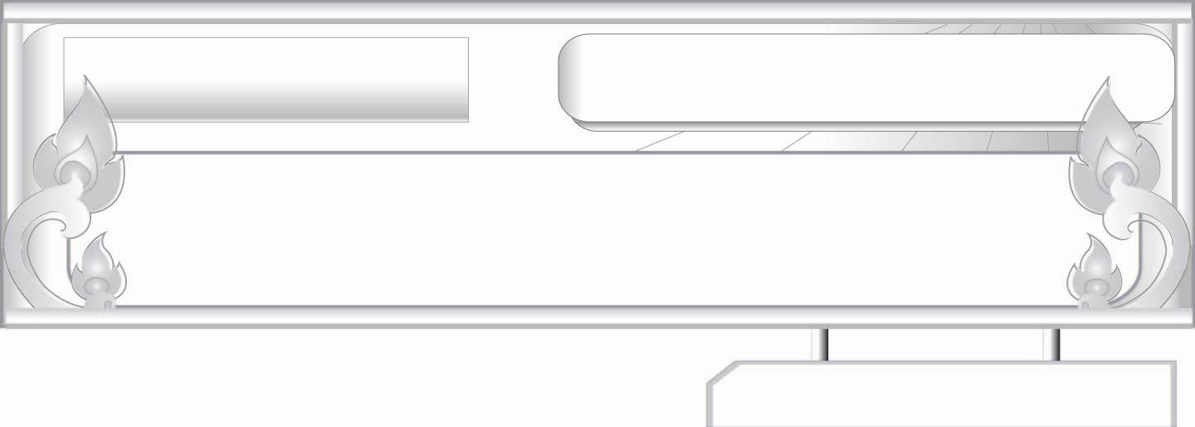
บุพบท...จดจำ นำหน้าคำหรือข้อความ
แผนการจัดการเรียนรู้ที่ ๔
บุพบทบอกเวลา
ชั้นประถมศึกษาปีที่ ๖ เวลา ๑ ชั่วโมง
หน่วยการเรียนรู้ที่ ๕

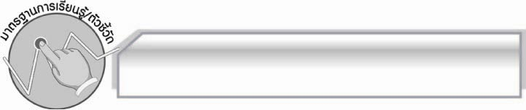
มาตรฐานการเรียนรู้/ตัวชี้วัด

มาตรฐานการเรียนรู้
มาตรฐาน ท ๔.๑ เข้าใจธรรมชาติของภาษา และหลักภาษาไทย การเปลี่ยนแปลงของภาษา และพลังของภาษา ภูมิปัญญาทางภาษา และรักษาภาษาไทยไว้เป็นสมบัติของชาติ
ตัวชี้วัด
ท ๔.๑ ป. ๖/๑ วิเคราะห์ชนิดและหน้าที่ของคำในประโยค

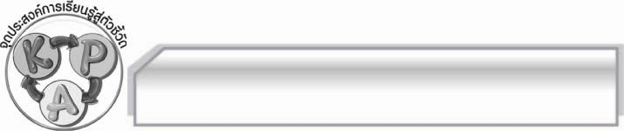
จุดประสงค์การเรียนรู้สู่ตัวชี้วัด

๑. รู้และเข้าใจลักษณะของคำบุพบทบอกเวลา (K)
๒. จำแนกคำบุพบทบอกเวลาได้ถูกต้อง (P)
๓. กระตือรือร้นในการเข้าร่วมกิจกรรม (A)

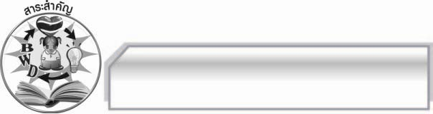
สาระสำคัญ

คำบุพบทบอกเวลาทำให้รู้ความสัมพันธ์ระหว่างเวลากับคำนามหรือคำสรรพนามที่อยู่ข้างหน้า

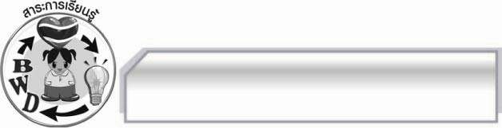
สาระการเรียนรู้

คำบุพบทบอกเวลา

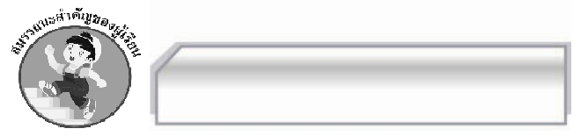

สมรรถนะสำคัญของผู้เรียน

- ความสามารถในการสื่อสาร
- ทักษะการอ่าน
- ทักษะการเขียน
- ทักษะการฟัง การดู และการพูด
- ความสามารถในการคิด
- การให้เหตุผล
- การจัดระบบความคิดเป็นแผนภาพ
- การปฏิบัติ/การสาธิต
- การสังเคราะห์
- การแก้ปัญหา
- การสรุปความรู้
- ความสามารถในการแก้ปัญหา
- ความสามารถในการใช้ทักษะชีวิต

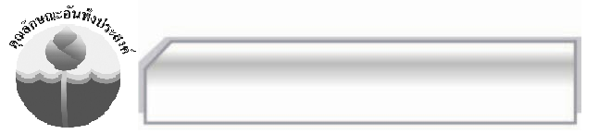
คุณลักษณะอันพึงประสงค์

มุ่งมั่นในการทำงาน
ตัวชี้วัดที่ ๖.๑ ตั้งใจและรับผิดชอบในการปฏิบัติหน้าที่การงาน
ตัวชี้วัดที่ ๖.๒ ทำงานด้วยความเพียรพยายามและอดทนเพื่อให้งานสำเร็จตามเป้าหมาย

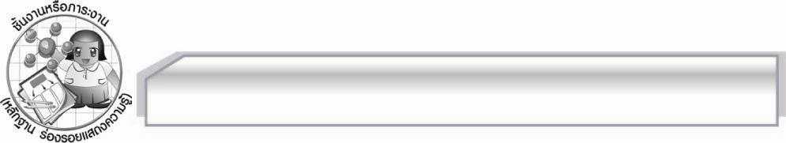
ชิ้นงานหรือภาระงาน (หลักฐาน ร่องรอยแสดงความรู้)

ใบงาน เรื่อง คำบุพบท

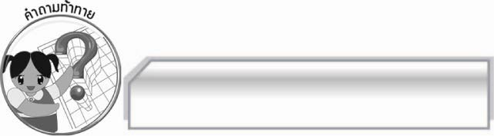
คำถามท้าทาย

การใช้คำบุพบทบอกเวลาช่วยให้เรารู้เวลาได้อย่างไร

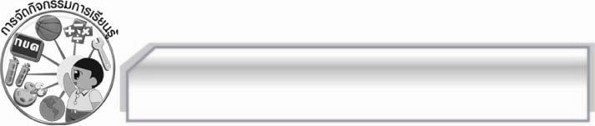
การจัดกิจกรรมการเรียนรู้

- ครูแบ่งนักเรียนเป็น ๒ กลุ่ม แต่ละกลุ่มส่งตัวแทนออกมาตอบคำถามคนละข้อ จากสำนวนสุภาษิต คำพังเพย โดยต่อคำจากสำนวน สุภาษิต คำพังเพย และหาคำบุพบท แล้วบอกชนิดของคำบุพบทนั้น กลุ่มใดตอบถูกมากที่สุด กลุ่มนั้นเป็นผู้ชนะ (สลับกลุ่มละข้อ)
สำนวนตัวอย่างคนที่ ๑ ตาต่อตา ฟันต่อฟัน
คนที่ ๒ ต่อ เป็นคำบุพบทบอกความเกี่ยวข้อง
- ปลาหมอ ตายเพราะปาก เพราะเป็นคำบุพบทบอกความเกี่ยวข้อง
- ความกตัญญู เป็นเครื่องหมายของคนคี ของเป็นคำบุพบทบอกความเป็นเจ้าของ
- หักด้ามพร้า ด้วยเข่า ด้วยเป็นคำบุพบทบอกความเกี่ยวข้อง
- ความประมาทเป็น หนทางแห่งความตาย แห่งเป็นคำบุพบทบอกความเป็นเจ้าของ
- คม ในฝัก ในเป็นคำบุพบทบอกสถานที่
- ชี้นก บนปลายไม้ บนเป็นคำบุพบทบอกสถานที่
- เขียน ด้วยมือ ลบด้วยเท้า ด้วยเป็นคำบุพบทบอกความเกี่ยวข้อง
- สวรรค์ อยู่ในอก นรกอยู่ในใจ ในเป็นคำบุพบทบอกสถานที่
- ให้นักเรียนร่วมกันทบทวนความรู้เรื่องคำบุพบทบอกตำแหน่ง ที่ตั้ง สถานที่ คำบุพบทบอกความเป็นเจ้าของ และคำบุพบทบอกความเกี่ยวข้องหรือความประสงค์
- ให้นักเรียนช่วยกันเติมคำบุพบทในประโยคให้สมบูรณ์
- เขาไปทำงาน_____(แต่) เช้า
- เขาทำงาน_____(ตั้งแต่) เช้า_____(จน) เย็น
- ฉันมาโรงเรียน_____(เมื่อ) เวลา ๗.๐๐ น.
- อย่าตีตนไป_____(ก่อน) ไข้
- _____(เมื่อ) เช้านี้ฝนตก
- ฤดีตัดสินใจได้_____(หลังจาก) ได้รับบทเรียนแล้ว
- _____(เมื่อ) เช้านี้คุณแม่ให้ฉันตื่น (แต่) เช้ามืด
- ให้นักเรียนร่วมกันอภิปรายเกี่ยวกับคำที่นำมาเติม เช่น คำว่า แต่ ตั้งแต่ จน เมื่อ ก่อน หลังจาก จนกระทั่ง ว่าเป็นคำชนิดใด
- ครูอธิบายเพิ่มเติมว่าคำที่นำมาเติมเป็นคำบุพบทบอกเวลา ซึ่งทำหน้าที่เป็นคำเชื่อมระหว่าง คำกับคำ หรือกลุ่มคำ โดยจะอยู่หน้าคำนามคำสรรพนาม คำกริยาหรือคำวิเศษณ์
- ให้นักเรียนทำใบงานที่ ๕ เรื่อง คำบุพบท แล้วร่วมกันตรวจสอบความถูกต้อง
- ให้นักเรียนร่วมกันทำแผนภาพความคิดเรื่องคำบุพบท พร้อมยกตัวอย่างประกอบ
- ให้นักเรียนร่วมกันสรุปความรู้ดังนี้ บุพบทบอกเวลาทำให้รู้ความสัมพันธ์ระหว่างเวลากับคำนาม คำสรรพนาม คำกริยา หรือคำวิเศษณ์ที่อยู่ข้างหน้า
- ให้นักเรียนร่วมกันแสดงความคิดเห็น โดยครูใช้คำถามท้าทายดังนี้
๏ การใช้คำบุพบทบอกเวลาช่วยให้เรารู้เวลาได้อย่างไร

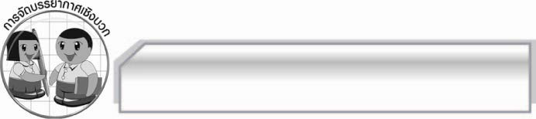
การจัดบรรยากาศเชิงบวก

ครูสร้างบรรยากาศให้นักเรียนได้แสดงความคิดเห็น มีการแข่งขันและมีตัวช่วยเสริมแรงให้นักเรียนมีความกระตือรือร้นและความมั่นใจในการร่วมกิจกรรม

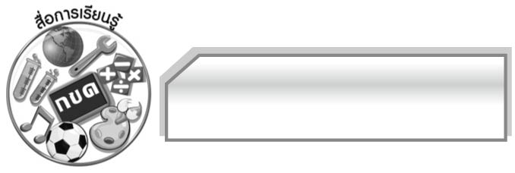
สื่อการเรียนรู้

- สำนวนสุภาษิต คำพังเพย
- ใบงาน

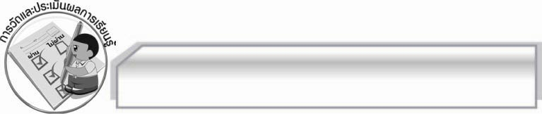
การวัดและประเมินผลการเรียนรู้

๑. วิธีการวัดและประเมินผล
๑.๑ สังเกตพฤติกรรมของนักเรียนในการเข้าร่วมกิจกรรม
๑.๒ สังเกตพฤติกรรมของนักเรียนในการเข้าร่วมกิจกรรมกลุ่ม
๑.๓ ตรวจใบงานที่ ๕
๒. เครื่องมือ
๒.๑ แบบสังเกตพฤติกรรมการเข้าร่วมกิจกรรม
๒.๒ แบบสังเกตพฤติกรรมการเข้าร่วมกิจกรรมกลุ่ม
๓. เกณฑ์การประเมิน
๓.๑ การประเมินพฤติกรรมการเข้าร่วมกิจกรรม
ผ่านตั้งแต่ ๒ รายการ ถือว่า ผ่าน
ผ่าน ๑ รายการ ถือว่า ไม่ผ่าน
๓.๒ การประเมินพฤติกรรมการเข้าร่วมกิจกรรมกลุ่ม
คะแนน ๙ - ๑๐ ระดับ ดีมาก
คะแนน ๗ - ๘ ระดับ ดี
คะแนน ๕ - ๖ ระดับ พอใช้
คะแนน ๐ - ๔ ระดับ ควรปรับปรุง

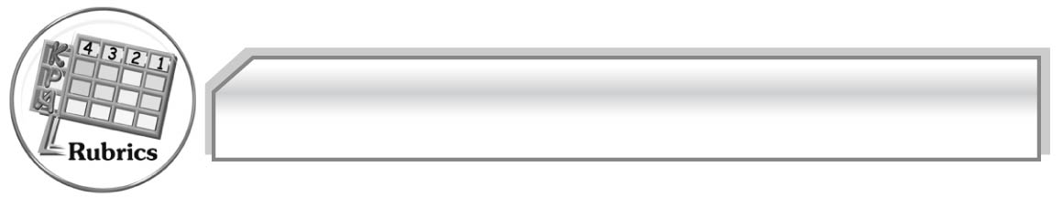
การประเมินผลตามสภาพจริง (Rubrics)

การประเมินใบงานนี้ให้ผู้สอนพิจารณาจากเกณฑ์การประเมินผลตามสภาพจริง (Rubrics)
เรื่อง การวิเคราะห์หน้าที่ของคำบุพบท
ระดับคะแนน  เกณฑ์การประเมิน | ๔ | ๓ | ๒ | ๑
การวิเคราะห์หน้าที่  ของคำบุพบท | วิเคราะห์หน้าที่ของคำบุพบท  ได้ถูกต้อง  ในทันทีทุกคำ  และสามารถ  แนะนำผู้อื่นได้ | วิเคราะห์หน้าที่  ของคำบุพบท  ได้ถูกต้อง  ในทันทีเกือบ  ทุกคำ บางคำ  ต้องกลับไป  ทบทวนเนื้อหาจึงสามารถวิเคราะห์ได้ | วิเคราะห์หน้าที่  ของคำบุพบท  ได้ถูกต้อง  ในทันทีบางคำ  นอกนั้นต้อง  กลับไปทบทวน  เนื้อหาจึงสามารถวิเคราะห์ได้ | วิเคราะห์หน้าที่  ของคำบุพบท  ได้ก็ต่อเมื่อ  กลับไปทบทวน  เนื้อหา

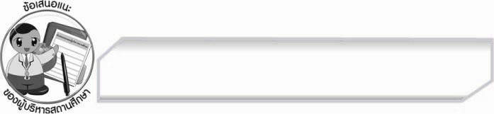
ข้อเสนอแนะของผู้บริหารสถานศึกษา
______________________________________________________________________________
______________________________________________________________________________
______________________________________________________________________________
______________________________________________________________________________
______________________________________________________________________________
______________________________________________________________________________
______________________________________________________________________________
______________________________________________________________________________
______________________________________________________________________________
______________________________________________________________________________
______________________________________________________________________________
______________________________________________________________________________
______________________________________________________________________________
______________________________________________________________________________
______________________________________________________________________________
______________________________________________________________________________
______________________________________________________________________________
______________________________________________________________________________
______________________________________________________________________________
______________________________________________________________________________
______________________________________________________________________________
______________________________________________________________________________
______________________________________________________________________________
______________________________________________________________________________

ลงชื่อ_________________________ (ผู้บริหารสถานศึกษา)
(_________________________)
________/________/________


บันทึกหลังการสอน

ผลการจัดการเรียนการสอน

______________________________________________________________________________
______________________________________________________________________________
______________________________________________________________________________
______________________________________________________________________________
______________________________________________________________________________
______________________________________________________________________________

ปัญหา / อุปสรรค

______________________________________________________________________________
______________________________________________________________________________
______________________________________________________________________________
______________________________________________________________________________
______________________________________________________________________________
______________________________________________________________________________

แนวทางแก้ไข

______________________________________________________________________________
______________________________________________________________________________
______________________________________________________________________________
______________________________________________________________________________
______________________________________________________________________________
______________________________________________________________________________

ลงชื่อ_________________________ (ผู้บันทึก)
(_________________________)
________/________/________

